Agenda Personal

Alumno: Mario Corchero Jiménez

DNI: 09204648 W

Asignatura: Laboratorio de Programación I

Curso: 2007/2008

Grupo de prácticas:A

Profesor: Pedro J Clemente

Fecha: 22 de Mayo de 2008
1. Manual de usuario 3
1.1. Introducción 3
1.2. Guía de Instalación 3
1.3. Interfaz de usuario 3
1.4. Ejemplo de funcionamiento 3
1.5. Lista de errores 3
2. Manual del Programador 4
2.1. Introducción 4
2.2. Análisis 4
2.2.1. Diagrama de modelo conceptual (umbrello) 4
2.2.2. Descripción de las clases conceptuales 4
2.3. Diseño 4
2.3.1. Diagramas de clases (umbrello) 4
2.3.2. Detalle de clases diseñadas (doxygen) 4
2.3.3. Justificación de estructuras de datos 4
2.4. Batería de pruebas 4
2.5. Historial de desarrollo y conclusiones 4

Manual de usuario

Introducción
El software desarrollado consiste en una agenda de datos personales, esta, administrara los siguientes campos de cada persona añadida:
-Nombre de la persona.
-Primer Apellido de la persona.
-Segundo Apellido.
-Día y Mes de cumpleaños.
-Edad.

Al comiendo de la ejecución del programa, este volcara la información existente en “datos_per.txt” y “meses.txt” dentro de la carpeta debug/src del proyecto, comenzando así con varios datos, ambos datos deben estar perfectamente formateados una maera especifica, ponemos un ejemplo a continuación de cada archivo.:
datos_per.txt:
LUIS#PÉREZ#AVILA#21#03#1985#678678678

meses.txt:
10#octubre#october

En datos_per.txt pueden incluirse todos los datos que se desee siempre que sigan el formato indicado. Por el contrario en meses.txt deberá haber 12 meses, y todos con ese formato.

El programa esta diseñado para trabajar en 2 idiomas, es decir, en cualquier momento, a través del menú(explicado mas abajo) podremos alternar entre cualquiera de ellos, ingles o castellano.

El programa cuenta con un menú principal que nos permitirá gestionar todos los datos, sus opciones son:
-Añadir Dato: Nos pedirá todos los apartados de un dato para después añadirlo a la agenda.
-Borrar Dato: Nos pedirá un numero de teléfono, el cual usara para buscar un dato y borrarlo, si no se encuentra el dato, nos avisara de ello.
-Mostrar Agenda: Muestra todos los datos de la agenda.
-Buscar Dato: Insertando un numero de teléfono, nos mostrara un dato, en caso de no encontrarlo nos lo comunicara el programa.
-Cambiar Idioma: Cambia el idioma del programa a ingles.
-Mostrar por mes: Muestra todos los datos que tengan el mes de nacimiento introducido por el usuario.
-Mostrar mayores de...:Muestra todas las personas que superen una edad indicada por el usuario.
-Salir: Guarda la agenda en “datos_per.txt” y cierra el programa.
El menú en ingles funciona completamente igual, salvo cambiar idioma que cambia de ingles a castellano.

Nota: Es importante tener en cuenta, que el programa esta diseñado para que dos personas no puedan tener el mismo teléfono.

Guía de Instalación
Para instalar el programa deberemos introducir el dispositivo en el que se encuentre, copiar el ejecutable a una carpeta del disco duro y crear los archivos meses.txt y datos_per.txt, formateados como se han indicado anteriormente.

Interfaz de usuario
Todas las ilustraciones están guardadas en la carpeta Screens dentro de Documentación.

Al ejecutar el programa por primera vez nos aparecerá lo siguiente:
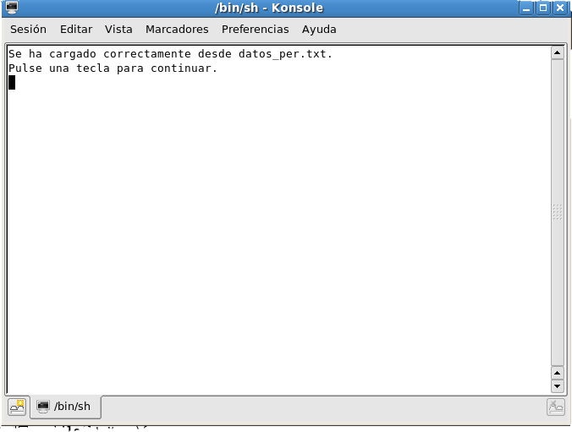
Esto significa que se ha cargado volcado correctamente la información del archivo datos_per.txt, a continuación, pulsamos una tecla y accederemos automáticamente al menú principal en castellano.

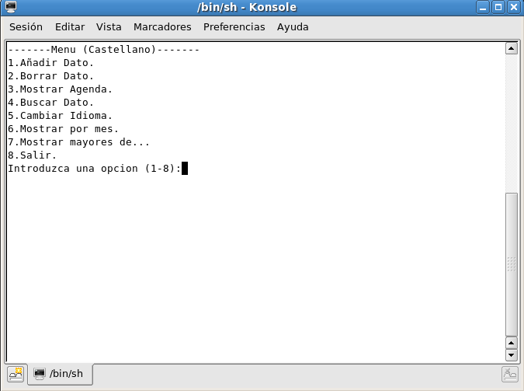

Deberemos introducir el numero que corresponda a la opción deseada, a continuación, describimos cada uno de las opciones:
1)Añadir Dato: Nos permite insertar un dato en la agenda, para esto debemos introducir nombre, apellidos, fecha de cumpleaños y el teléfono del individuo en el orden en el que nos lo pedirá el programa, es importante tener en cuenta que no se puede asignar un numero a dos personas.

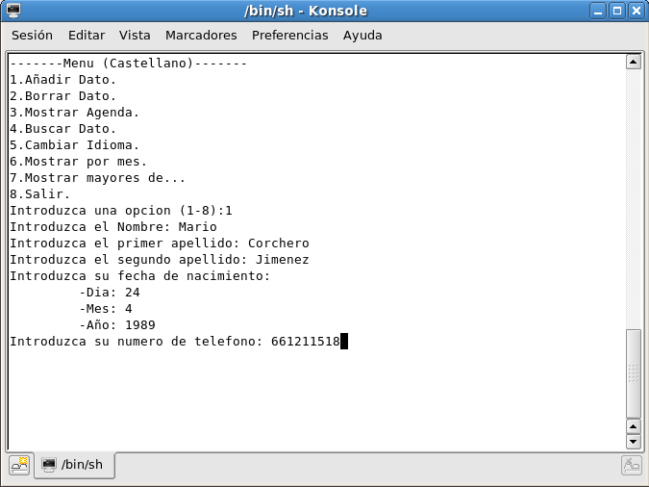
2)Borrar Dato: Elimina un dato, esta opción nos pedirá el numero de teléfono de un individuo, si encuentra algún dato con ese numero, lo eliminara de la agenda, en caso contrario, obtendremos un mensaje de error.

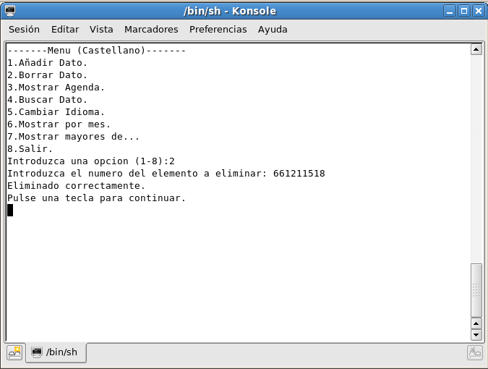
3)Mostrar Agenda: Muestra todos los datos que contenga la agenda actualmente.
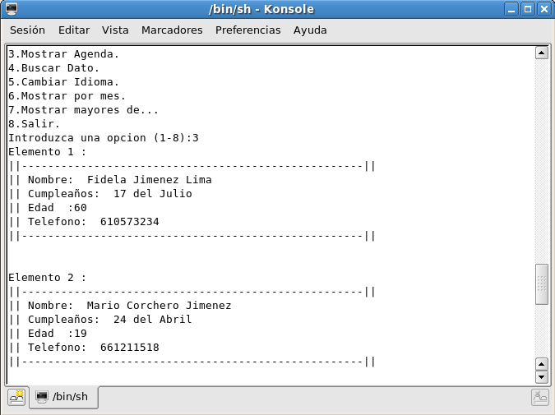
4)Buscar Dato: A partir de un numero de teléfono que nos solicitara el programa, se busca en un dato y se muestra por pantalla, si no se hallara el dato, el programa nos avisara de esto.
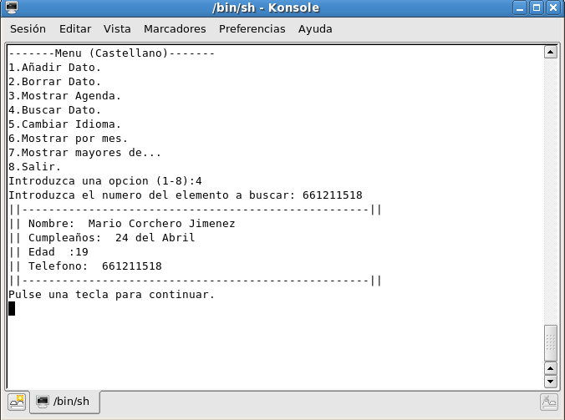

5)Cambiar de Idioma: Alterna entre el castellano y el ingles como lenguaje del programa.
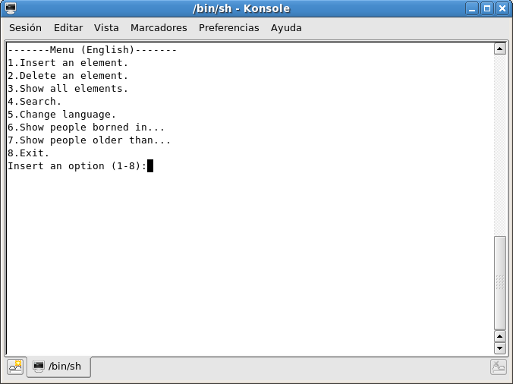
6)Mostrar por Mes: Muestra todos los datos que cumplan años en un mes indicado por el usuario.
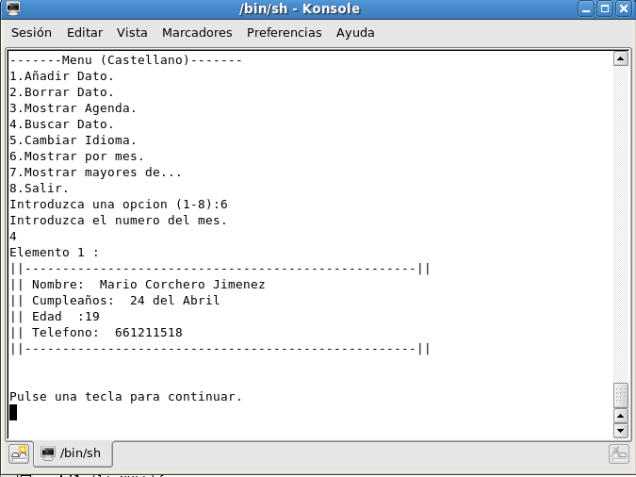

7)Mostrar mayores de ...:Muestra todos los datos mayores que una edad indicada por el usuario.

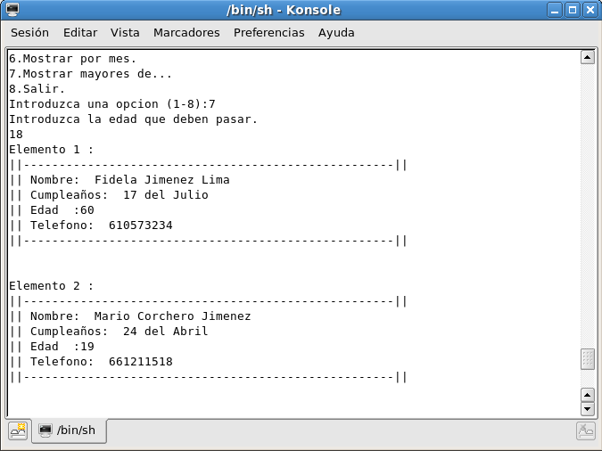

8)Salir: Guarda todos los datos y cierra el programa.

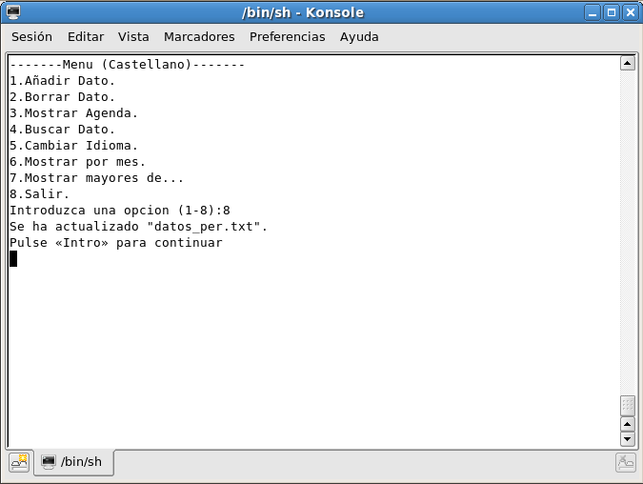

Ejemplo de funcionamiento

A continuación indicamos como almacenar nuestros datos en la agenda:
Iniciamos el programa, con lo cual se cargaran los datos que se hayan en datos_per.txt, pasamos al menú, elegimos la opción 1, insertando un nuevo dato, introducimos todos nuestros datos según nos los vaya pidiendo, volvemos al estar de nuevo en el menú, escogemos la opción 3, comprobamos que nuestro dato se encuentra entre los de la agenda, y salimos del programa escogiendo la opción 8, quedando nuestro dato guardado en el archivo.

Lista de errores

Podemos encontrar los siguiente errores en el programa:

1.Si el archivo meses.txt no contiene 12 meses, el programa no funcionara correctamente.

2.Si introducimos un carácter cuando nos pida un numero, el programa fallará.

3.Si datos_per.txt o meses.txt tienen los datos mal formateados, se producirá un fallo.

4.Si introducimos dos datos con el mismo numero de teléfono e intentamos borrarlos el programa fallará.

5.Si el ordenador no tiene suficiente memoria principal libre como para almacenar datos, fallara.

Manual del Programador

Introducción
A continuación describimos el proceso de desarrollo del proyecto: Agenda, fase 3 de Laboratorio De Programación I del curso académico 2007/2008, este programa almacena los datos personales y trabaja con ellos a través de varias clases, los datos que guarda son: Nombre, Apellidos, Numero de teléfono y Fecha de nacimiento, el programa se podrá correr en dos idiomas diferentes y nos permitirá añadir y borrar datos personales, mostrar todos los datos, los que cumplan en un mes determinados o todos los que superen una edad.

Análisis

Diagrama de modelo conceptual (umbrello)
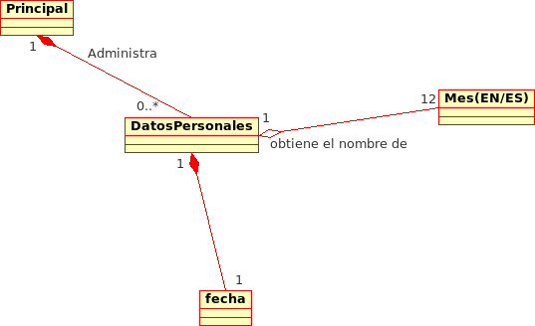

Descripción de las clases conceptuales

>>Principal<<
-Añadir Dato
Efecto: Inserta un nuevo dato a la agenda.

-Eliminar Dato
Efecto: A través del teléfono busca y elimina un dato.

-Buscar Dato
Efecto: A través del teléfono busca y muestra un dato.

-Mostrar Agenda
Efecto: Muestra todos los datos.

-Cambiar Idioma
Efecto: Alterna entre ingles o castellano.

-Mostrar Por Mes
Efecto: Muestra todos los datos nacidos en un mes determinado.
-Mostrar mayores de..
Efecto: Muestra todos los datos mayores que una edad determinada.

-Cargar
Efecto: Vuelca a la agenda toda la información almacenada en datos_per.txt

-Guardar
Efecto: Guarda toda la información en datos_per.txt

>>DatosPersonales<<

-PonerXXX
Efecto: Inserta un campo determinado de la clase.

-ObtenerXXX
Efecto: Extrae un campo de la clase.

-Pedir
Efecto: Pide por pantalla la información de un dato.

>>Meses<<

-Cargar
Efecto: Carga desde meses.txt la información relativa a los meses.

-Buscar
Efecto: Busca un mes con un numero especifico y devuelve la información perteneciente a ese mes.

>>Fecha<<

-PonerXXX
Efecto: Inserta un campo determinado de la clase.

-ObtenerXXX
Efecto: Extrae un campo de la clase.

-IncrementarFecha
Efecto: Incrementa la fecha en un día.

-DecrementarFecha
Efecto: Decrementa la fecha en un día.

-MostrarFecha
Efecto: Muestra la fecha.

Diseño

Diagramas de clases (umbrello)
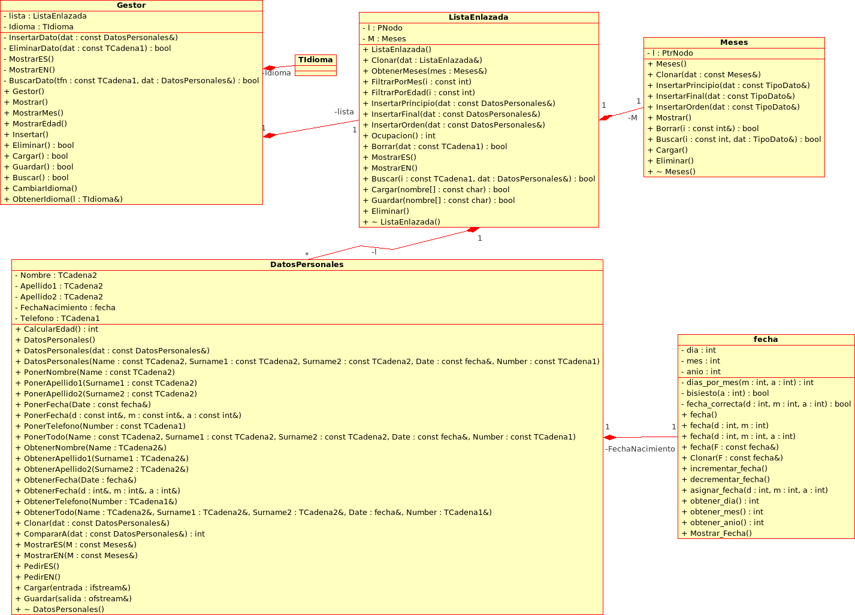
Se adjunta una copia de la imagen en la carpeta documentación.

Detalle de clases diseñadas (doxygen)
Esta documentación se genera de forma automática en la carpeta del proyecto /html ejecutando Construir/Construir documentación del API.

Justificación de estructuras de datos
He usado una lista enlazada(dinámica) puesto que tenemos información acerca de cuantos datos se van a guardar, por lo cual, de esta manera, podrán guardarse una cantidad indefinida de estos. La razón de definir meses como una lista dinámica es solo por que así esta definido en el ejercicio, las demás estructuras son registros por la manera en la que deben almacenar los datos.

Batería de pruebas
void PruebaDatosPersonales()
{

Meses M;
M.Cargar();

fecha f(24,4,1989);
DatosPersonales Dato("Mario","Corchero","Jimenez",f,"661211518"), Dato2, Dato3, Dato4(Dato),Dato5;

/**Probamos los dos pedir y los dos mostrar(con los mostrar estamos probando tambien calcular edad)*/
Dato2.PedirES();
cout<<endl;
Dato2.MostrarES(M);
cout<<endl;
Dato3.PedirEN();
cout<<endl;
Dato3.MostrarEN(M);
cout<<endl;

cout<<"Al comparar los 2 últimos datos personales obtenemos: "<<Dato2.CompararA(Dato3)<<endl<<endl;

Dato4.MostrarES(M);//Probamos el constructor parametrizado y el constructor por copia
/**Probamos los obtener y los poner*/
TCadena1 Number;
TCadena2 Name, Surname1, Surname2;
fecha Date;
int d,m,a;
//ObtenerTodo y PonerTodo han sido probados en otros módulos internamente.
Dato4.ObtenerNombre( Name);
Dato4.ObtenerApellido1( Surname1);
Dato4.ObtenerApellido2( Surname2);
Dato4.ObtenerFecha( Date);
Dato4.ObtenerFecha( d,m,a);
if(Date.obtener_anio()!=a||Date.obtener_dia()!=d||Date.obtener_mes()!=m) cout <<"Error en obtener fecha \n";
Dato4.ObtenerTelefono( Number);

Dato5.PonerNombre( Name);
Dato5.PonerApellido1( Surname1);
Dato5.PonerApellido2( Surname2);
Dato5.PonerFecha( Date);
Dato5.PonerTelefono( Number);

Dato5.MostrarES(M);

/**Probamos Cargar*/
ifstream entrada;
entrada.open("datos_per.txt");
if(!entrada) cout<<"No se puede abrir el flujo \n";
else Dato5.Cargar(entrada );//Cuando se ejecuta esta instruccion cambia Dato4(el nombre), no tiene sentido
entrada.close();
Dato5.MostrarES(M);

/**Probamos Guardar*/
cout<<"Pulse una tecla para continuar.\n";
cin.get();
system("clear");//Limpiamos para no liarnos
cout<<"Deben mostrarse 2 datos personales iguales a continuacion\n";
Dato4.MostrarES(M);
ofstream salida;
//Guardamos la clase
salida.open("pruebas");
Dato4.Guardar(salida);
salida.close();
//La recuperamos y mostramos
entrada.open("pruebas");
Dato5.Cargar(entrada);
Dato5.MostrarES(M);
entrada.close();
}

void Prueba_Fecha(){
bool Ok=true;

/* Para probar estos módulos hay ke declararlos públicos mientras se ejecuten las pruebas:
if(!H.bisiesto( 2008)) Ok=false;
if(H.bisiesto(2009)) Ok =false;
if(H.dias_por_mes(2,2008)!=29) Ok =false;
if(H.dias_por_mes( 4,2008)!=30) Ok =false;
if(H.dias_por_mes( 5,2008)!=31) Ok =false;
if(H.fecha_correcta( 29,2,2009)) Ok =false;
if(!H.fecha_correcta( 28,2,2008)) Ok =false;
*/

int d,m,a;
fecha F(30,4),G(1,1,2008),H,I(G);
H.asignar_fecha( 1,1,1);
d=H.obtener_dia();
m=H.obtener_mes();
a=H.obtener_anio();
if(d!=a||a!=m||a!=1) Ok=false;//Probamos los obtener
H.Clonar( G);
H.decrementar_fecha();
a=H.obtener_anio();
d=H.obtener_dia();
m=H.obtener_mes();
if(d!=31||m!=12||a!=2007) Ok =false;//Probamos clonar y decrementar
F.incrementar_fecha();
d=F.obtener_dia();
m=F.obtener_mes();
if(d!=1||m!=5) Ok =false;//Probamos incrementar

if(Ok) cout<<"Pasado el juego de pruebas de la clase fecha a la perfeccion.\n";
else cout<<"Se han detectado errores, use el depurador. \n";

}

void PruebaListaEnlazada()º
{
ListaEnlazada lis,lis2;
DatosPersonales dat1,dat2,dat3;

ifstream entrada;
entrada.open("datos_per.txt");
if(!entrada) cout<<"Error al abrir el flujo en el modulo PruebaListaEnlazada()\n";
else{

//cargamos 3 elementos para insertar, es necesario que haya al menos 3 en el archivo
dat1.Cargar(entrada);
dat2.Cargar(entrada);
dat3.Cargar(entrada);

entrada.close();

//Probamos los insertar en orden y MostrarES
lis.InsertarOrden( dat1);
lis.InsertarOrden( dat2);
lis.InsertarOrden( dat3);
lis.MostrarES();

//Probamos los insertar al final y Mostrar EN
lis.Eliminar();
lis.InsertarFinal( dat1);
lis.InsertarFinal( dat2);
lis.InsertarFinal( dat3);
lis.MostrarEN();

//Probamos los insertar al principio
lis.Eliminar();
lis.InsertarPrincipio( dat1);
lis.InsertarPrincipio( dat2);
lis.InsertarPrincipio( dat3);
lis.MostrarES();

//Probamos Borrar y Ocupacion
TCadena1 Tfn;
dat2.ObtenerTelefono( Tfn);
lis.Borrar( Tfn);
if(lis.Ocupacion()!=2) cout<<"No funciona el modulo ocuapcion! \n";
lis.MostrarES();

//Probamos Buscar
DatosPersonales datper;
dat3.ObtenerTelefono( Tfn);
if(!lis.Buscar( Tfn,datper)) cout<<"Modulo Buscar no funciona correctamente\n";

//Probamos Guardar y Cargar
cout<<"Mostrando de nuevo la ultima lista:\n";
lis.Guardar( "prueba");
lis2.Cargar( "prueba");
lis2.MostrarES();

}
}

void PruebaMeses()
{

TipoDato dat;
dat.Numero=12;
strcpy(dat.Idioma[0],"Diciembre");
strcpy(dat.Idioma[1], "December");

Meses M,M2;
M2.Cargar();
M.Clonar(M2);
M.Borrar( 12);
M.Mostrar();//Mostramos para probar Cargar y Borrar
M.InsertarFinal(dat );
cin.get();
system("clear");//Limpiamos la pantalla

M.Borrar(1);
dat.Numero=1;
strcpy(dat.Idioma[0],"Enero");
strcpy(dat.Idioma[1], "January");

M.InsertarFinal(dat );
M.Mostrar();//Mostramos para mostrar Insertar al Final e insertar al Principio

M.Buscar( 1,dat);
if(strcmp(dat.Idioma[0],"Enero")==0&&strcmp(dat.Idioma[1], "January")==0&&dat.Numero==1) cout<<"\nEl modulo Buscar funciona.\n";//Probamos Buscar

}

La clase gestor se prueba directamente desde la aplicación.

Historial de desarrollo y conclusiones
Este proyecto lo aborde comenzando por la clase datospersonales, pues en mi opinión, era la “base” del proyecto y ya contaba con la clase fecha. En esta parte, la primera dificultad que encontré fue mostrar la edad de cada persona puesto que había que calcularla y no sabia como obtener la fecha actual, pensé en pedirla al principio del programa, pero en poco tiempo, apareció un tema en el foro del proyecto de laboratorio con un modulo para obtenerla, con lo cual, no hizo falta pedirla al usuario. Cuando estaba terminando los últimos módulos, me encontré con la segunda dificultad, mostrar el nombre de los meses en lugar del numero, por ello tuve que cambiar el diseño, puesto que tenia pensado añadir la clase meses(aun sin desarrollar) a la clase gestor directamente, esto me hizo añadir la la clase meses al fichero, y en ambos módulos la pasaría por parámetro. Una vez finalizada, comente a desarrollar meses, esta debía ser una lista enlazada, no tenia muy claro si guardar el numero del mes o solo los dos nombres, puesto que siempre debería de haber 12 meses, pero bueno, al final lo guarde puesto que iba a tener que leerlo de todas formas al encontrarse en el fichero que nos daban. Tras terminar ambas clases, comencé haciendo un juego de pruebas de la clase meses, para comprobar que funcionaba correctamente pero me daba un error al cargar, depurando, descubrí que era debido a que al copiar y pegar directamente las lineas relativas a cuando leía de archivo, se me olvido modificar que al leer el nombre del mes en ingles debería de acabar de leer al encontrar un '\n' en lugar de '#', lo cual me hizo perder un par de minutos, tras esto, el juego de pruebas funcionaba a la perfección. A continuación seguí con el juego de pruebas de la clase datospersonales, el cual no me mostró ningún fallo.
La siguiente clase a desarrollar fue la lista enlazada, esta la implemente rápidamente pues recupere código de las practicas, por lo cual tenia el 90% de los módulos implementados, el juego de pruebas que desarrolle tras implementarla no me reconoció ningún error. Por ultimo desarrolle la clase gestor, la mayoría de los primeros módulos resultaron fáciles, pues eran prácticamente llamadas a módulos de la lista enlazada, decidí separar los idiomas a través de un entero, en principio pensé en un booleano, pero con un entero, si se decidiera añadir mas idiomas, simplificaría su implementación, todos los módulos relacionados con salida en pantalla no eran mas que un selector entre dos módulos(privados) cada uno con un idioma, la dificultad de esta clase llego al tener que crear los métodos relativos a las opciones de mostrar los nacidos en un mes o los mayores que una edad determinada, tras pensarlo detenidamente decidí que la mejor manera consistía en clonar la lista y eliminar de la nueva todos los elementos que no cumplieran las condiciones, con lo cual, después mostrando toda la lista, habríamos mostrado los elementos que queríamos. A esta clase no le cree juego de pruebas puesto que considere que se podía probar directamente desde el programa.
En conclusión, me ha parecido un proyecto relativamente fácil si se acude a todas las sesiones practicas y bastante entretenido.

